УДК 629.4.077-592.522.4/5

Глушко М. И. (УрГУПС)
Федоров Е. В. (УрГУПС)

применение тормозных средств при вынужденной остановке поезда на подъеме

Тормоза – одно из главных средств обеспечения безопасности движения. При любом отказе транспортной техники или возникновения препятствия на пути требуется немедленно остановить поезд, и последняя надежда возлагается к тормозам.
В новом графике движения поездов на 2010 – 2011 гг. предусмотрено специализированное расписание для следования грузовых составов 9 тыс. т по маршруту Алтайская – Смоленск, а так же массой 8 тыс. т от Свердловска до портов Санкт-Петербурга. Для таких поездов повышенного веса может возникнуть сложная ситуация в случае остановки на подъеме.
Действия машиниста при вынужденной остановке поезда на перегоне определяется Инструкцией по эксплуатации тормозов подвижного состава железных дорог № ЦТ-ЦВ-ЦЛ-ВНИИЖТ/277 (п. 16). Остановка на спуске (п. 16.1) не представляет опасной ситуации, ведь поезд может удерживаться на тормозах, а при выполнении отпуска самостоятельно придет в движение, так как действие составляющих сил от уклона совпадает с направлением движения.
Остановка на подъеме может привести к опасной ситуации и поэтому требует специального анализа действующих на поезд сил. И того материала, который приведен в инструкции по эксплуатации тормозов, явно недостаточно, для оценки сложившейся обстановки и принятия машинистом адекватных решений. В Инструкции нет даже упоминания ни о влиянии величины уклона, ни о тормозной силе поездного локомотива. Получается, что порядок действий машиниста должен определяться его субъективными представлениями о той ситуации, которая сложилась в связи с вынужденной остановкой поезда на подъёме.
При первом подходе следует ориентироваться на тормозную эффективность поезда при остановке его на уклоне. Так, если принять тормозную силу грузового вагона в статическом состоянии равной 5 тс, то при весе вагона 95 тс удельная тормозная сила поезда b₀ составит величину 52 кгс/тс; это означает, что тормозных средств поезда достаточно для удержания поезда на уклоне 52 ⁰/₀₀.
Затем необходимо рассмотреть последовательность выполнения технологических операций по взятию с места поезда, остановившегося на подъеме. В соответствии с требованиями Инструкции по эксплуатации тормозов (п. 10.3.13) после остановки поезда с применением полного служебного торможения необходимо выждать время с момента перевода ручки крана машиниста в положение отпуска до приведения локомотива в движение не менее 2 мин.
Выше сказанное значит, что в течение указанного не ограниченного по максимуму периоду состав поезда будет находиться без тормозов и подвергаться действию составляющих сил от уклона. Создаётся опасная ситуация, при которой поезд может покатиться в обратную сторону. И возможность противодействия скатыванию определяется только тормозной силой локомотива.
Весовая норма взятия состава с места определяется тяговыми характеристиками локомотива, и в зоне начальных скоростей сила тяги имеет ограничение только по сцеплению. Если принять удельную силу сопротивления движению в момент трогания w_{ОX} = 1,0 кгс/тс, то вес состава Q, который локомотив может взять с места на подъёме крутизной i (⁰/₀₀), определится по формуле

(1)

где – коэффициент сцепления колёс с рельсами.
Для основных типов локомотивов в качестве расчётного значения для тягового режима можно принять = 0,3. В этом случае отношение примет вид

(2)

На рисунке 1 представлена зависимость отношения Q / P от величины уклона i при полном использовании сцепления (линия 1). Теперь легко определяются условия, которые могут возникать в случае вынужденной остановки поезда на перегоне. Например, для электровоза ВЛ11, собственный вес которого 184 тс, предельный вес состава, который он сможет взять с места на подъёме 9 ⁰/₀₀, достигает 5300 тс и уменьшится до 3500 тс в случае остановки на подъёме 14 ⁰/₀₀.

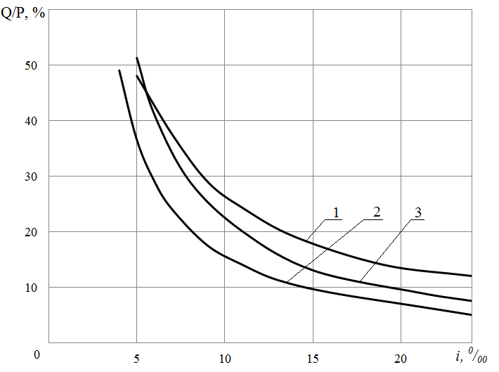1 – взятие поезда с места; 2 – удержание поезда на подъеме при нормированном давлении в тормозных цилиндрах 4,0 кгс/см²; 3 – удержание поезда на подъеме при давлении в тормозных цилиндрах 7,0 кгс/см²

Рис. 1. Соотношение между весом состава Q и весом локомотива P для удержания поезда на подъеме в зависимости от величины уклона i

Перед взятием состава с места необходимо произвести отпуск автоматических тормозов, и для удержания поезда на подъёме необходимо привести в действие вспомогательный тормоз локомотива.
Эффективность вспомогательного тормоза локомотива при максимальном применяемом давлении в тормозном цилиндре 4,0 кгс/см² составляет для электровоза ВЛ11 – В₀ = 27 тс, а удельная тормозная сила b₀ = 150 кгс/тс, что соответствует реализуемому коэффициенту сцепления при торможении = 0,15. По аналогии можно записать условие удержания поезда с помощью вспомогательного тормоза локомотива

(3)

Если сравнивать полученные результаты силового воздействия на систему состав – локомотив для случая вынужденной остановки грузового поезда на подъёме, то можно понять, что удерживающая тормозная сила локомотива существенно уступает силе тяги и является определяющей при оценке ограничения веса поезда.
Некоторые учёные отмечают, что коэффициент сцепления колёс с рельсами при торможении значительно ниже коэффициента сцепления при реализации тяги, и это суждение находит отражение в приведенных расчётных значениях коэффициентов. В рассматриваемом случае условия статического взаимодействия колёс с рельсами одинаковы, поэтому реализуемые коэффициенты оказываются одинаковыми по величине.
Для обеспечения равной эффективности тяговых и тормозных средств локомотива потребуется повышенное нажатие на тормозные колодки, которое возможно достичь пропорциональным увеличением давления в тормозных цилиндрах с помощью вспомогательного тормоза. Источником повышенного давления на локомотиве может служить сжатый воздух в главных резервуарах, давление в котором поддерживается на уровне 7,5 – 9,0 кгс/см².
Чтобы осуществить такую задачу при остановке поезда на подъеме, в кран вспомогательного тормоза через входное отверстие, которое было предназначено для связи с воздухораспределителем, подается сжатый воздух из главных резервуаров локомотива. Кран вспомогательного тормоза при этом играет роль повторителя, наполняя тормозные цилиндры до задаваемой величины.
На рисунке 1 нанесены зависимости удерживающей силы вспомогательного тормоза при обычном давлении в тормозном цилиндре (линия 2) и удерживающей силы при увеличении давления в тормозных цилиндрах до 7 кгс/см² (линия 3).
Пользоваться научными результатами, приведенными в виде графиков, в эксплуатационных условиях затруднительно, поэтому для приблизительной оценки целесообразно привести результаты в виде упрощенной формулы: Q = 200 P / i – для удержания состава прямодействующим тормозом (при повышенном давлении) на уклоне.
Приведенные формулы удобны ещё тем, что получаемые результаты почти не отличаются от требуемой эффективности для уклонов значительной крутизны (более 13 ⁰/₀₀).
Таким образом, для обеспечения безопасности в случае вынужденной остановки поезда на подъёме рекомендуется выполнить следующие действия:
– затормозить локомотив краном вспомогательного тормоза до величины давления в тормозных цилиндрах 7,0 кгс/см²;
– проверить достаточность тормозных средств локомотива по формуле Q = 200 P / i;
– отпустить автоматические тормоза поезда;
– при отправлении привести локомотив в движение с одновременным отпуском вспомогательного тормоза локомотива.
Таким образом, для обеспечения безопасности движения подвижного состава предложен ряд мер для предотвращения опасной ситуации вызванной вынужденной остановкой поезда на подъеме.

Авторы
– Глушко Марат Иванович, д.т.н.
– Фёдоров Евгений Валерьевич, аспирант

